Общество с ограниченной ответственностью
“1С-Медицина-Регион”
Контракт № 28/22 от 29.03.2022 г.
Рабочая документация

Информационная система управления ресурсами медицинских организаций Тюменской области

Этап № 6. Реализация федеральных требований в информационной системе управления ресурсами медицинских организаций Тюменской области с учетом преемственности информации и территориальных приоритетов

ПОЛЬЗОВАТЕЛЬСКАЯ ИНСТРУКЦИЯ

Задача: Протокол прижизненного патолого-анатомического исследования биопсийного (операционного) материала

«1С:Медицина.Больница»

На 5 листах

г. Тюмень
2022 г.

ООО «1С-Медицина-Регион».
Контракт № 28/22 от 29.03.2022 г. на выполнение работ по развитию (модернизации) государственной Информационной системы управления ресурсами медицинских организаций Тюменской области. Этап № 6. Реализация федеральных требований в информационной системе управления ресурсами медицинских организаций Тюменской области с учетом преемственности информации и территориальных приоритетов

1. Основание разработки инструкции
Основанием для разработки данного документа является Контракт № 28/22 от 29.03.2022 года на выполнение работ по развитию (модернизации) государственной Информационной системы управления ресурсами медицинских организаций Тюменской области, а именно раздел Технического задания (приложение № 1 к Контракту) п.2.6.4 «Проведение опытной эксплуатации подсистем» Этапа № 6 «Реализация федеральных требований в информационной системе управления ресурсами медицинских организаций Тюменской области с учетом преемственности информации и территориальных приоритетов», в соответствии с требованиями Приложения 9 к Контракту в части разработки СЭМД «Протокол патолого-анатомического исследования».

2. Пользовательская настройка cистемы
От пользователя никаких настроек системы не требуется.

3. Пользовательская инструкция
Для формирования медицинского документа «Протокол прижизненного патолого-анатомического исследования биопсийного (операционного) материала» необходимо войти в периферийную БД с правами врача (врача, проводящего исследования): подсистема «Контроль исполнения» - «Сменное задание». В результате отобразится список назначений, где необходимо выбрать нужный заказ, по кнопке «Формирование медицинского документа (Ctrl + J)» вызвать форму выбора ШМД, выбрать «Протокол прижизненного патолого-анатомического исследования биопсийного (операционного) материала» (рис. 1).
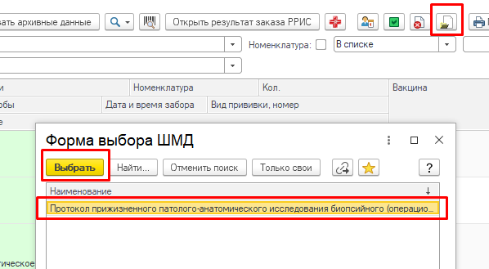
Рис. 1 – Выбор ШМД

В открывшейся форме ШМД (рис. 2) последовательно заполнить разделы: Данные документа, Биоматериал, Результаты исследования, Рекомендации, Услуги, Исполнители.
Раздел «Пациент» заполнится автоматически, путем подтягивания данных из ОДП.
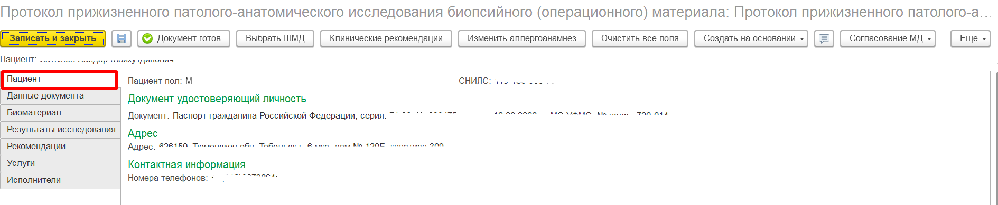
Рис. 2 – Форма ШМД «Протокол прижизненного патолого-анатомического исследования биопсийного (операционного) материала»
На рис. 3 красным подчеркнуты обязательные для заполнения поля раздела «Данные документа».
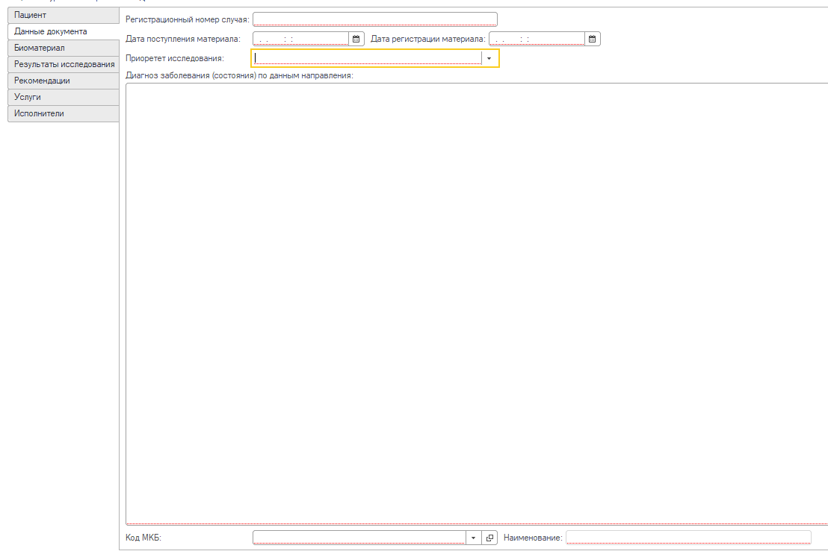
Рис. 3 – Раздел «Данные документа»
На рис. 4 отображены обязательные для заполнения поля раздела «Биоматериал» во вкладке «Поступило». Заполнение полей «Способ получения» и «Характер патологического процесса» осуществляется путем выбора значений из соответствующих справочников.
По кнопке «Добавить» можно добавить строку для ввода данных по дополнительно исследованным пробам.
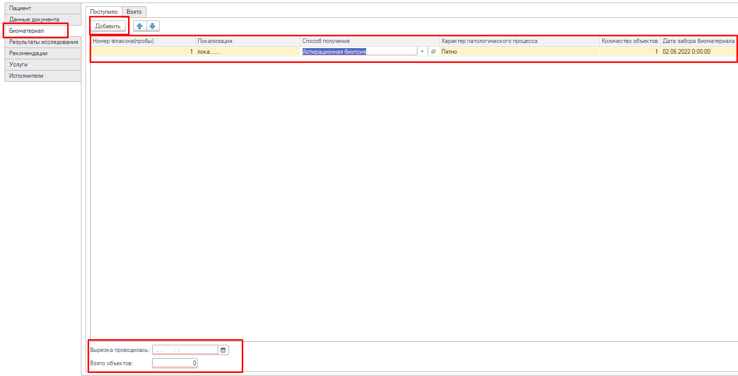

Рис. 4 – Раздел «Биоматериал»

ВАЖНО!!! Вкладка «Взято» также обязательна для заполнения (рис. 5). По кнопке «Добавить» открыть справочник «Виды окрасок» и выбрать нужное значение.
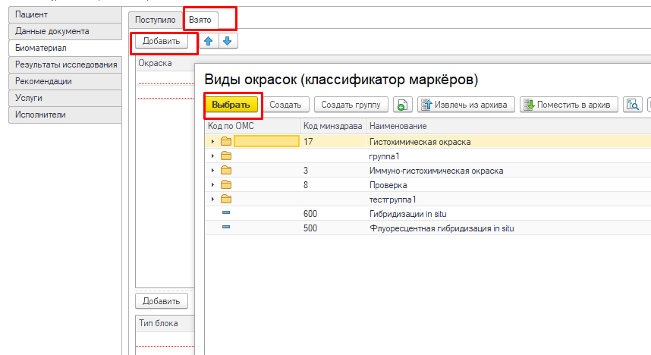
Рис. 5 – Вкладка «Взято» раздела «Биоматериал»
Для каждого выбранного значения окраски обязательно заполнить данные гистологического блока (тип блока) по кнопке «Добавить» (рис. 6).
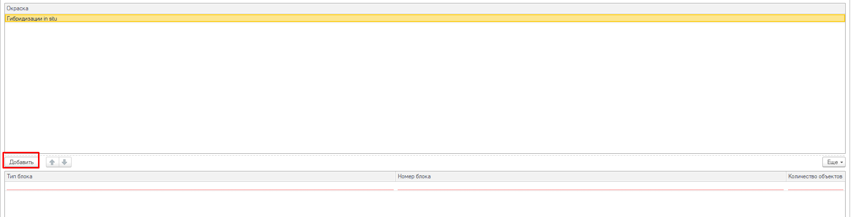
Рис. 6 – Заполнение типа блока окраски
Обязательные для заполнения поля раздела «Результаты исследования» отображены на рис. 7.
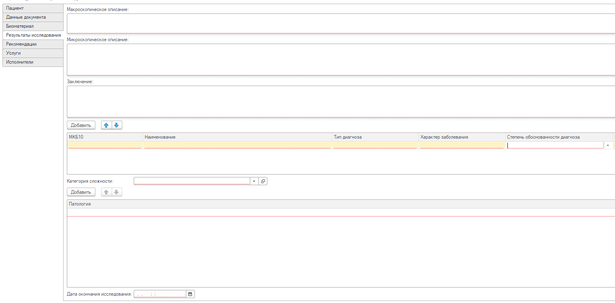
Рис. 7 – Раздел «Результаты исследования»
Раздел «Рекомендации» также обязателен для заполнения и представляет собой поле для ручного ввода данных.
Заполнение обязательных полей в разделе «Услуги» (рис. 8) осуществляется путем выбора значений оказанных услуг из справочника «Номенклатура медицинских услуг», установки даты и количества услуг. По кнопке «Добавить» можно добавить дополнительно оказанные услуги.
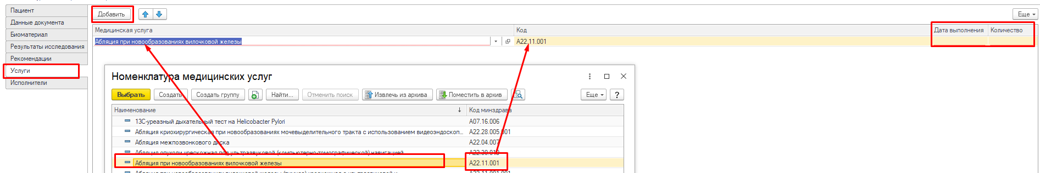
Рис. 8 – Раздел «Услуги»
Раздел «Исполнители» (рис. 9) заполняется автоматически, путем подтягивания данных из настроенного в системе основного сотрудника пользователя. По кнопке «Добавить» можно добавить прочих исполнителей.
Рис. 9 – Раздел «Исполнители»
По окончании работы с ШМД, нажать «Документ готов» и подписать ЭЦП врача. После подписания ЭЦП МО, через массовое подписание, СЭМД автоматически отправится в РЭМД / ВИМИС.

